

**滨江小三班**

**2023/9/6**

主题一《我上幼儿园》

天气：晴

”

入园情况：今天来了23位小朋友，**于朗**小朋友请了病假。

情绪管理：张昱安、**杨皓宇、刘子文、赵中熠、刘欣远、李艺可、赵嘉玥、谢嘉赟、李芊烨、苏言哲、陈硕、陶子沐、张轩齐、朱子贝、丁依沐、晁乐怡、朱瑾瑜、黄沐尔、朱梓宸、印梦瑶**等小朋友能够开开心心入园，并和老师打招呼；**徐可清、樊予诺、沈懿心**小朋友还要继续加油哦！

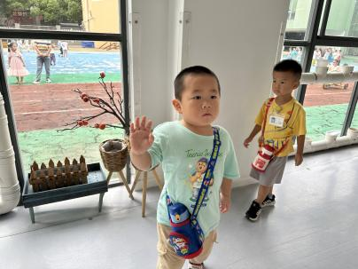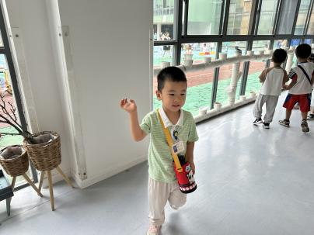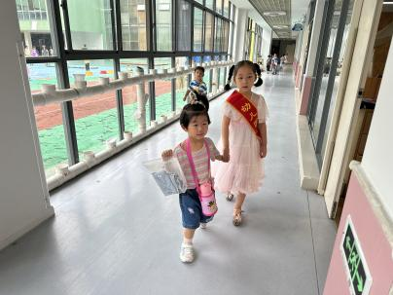

|  |  |  |
| --- | --- | --- |
| 组别 | 活动掠影 | 游戏实录 |
| 西瓜组 | C:\Users\宸近墨染意\Desktop\新建文件夹 (2)\ABCF14980014BF0D07905DEE24317C75.pngABCF14980014BF0D07905DEE24317C75 | 徐可清、陶子沐、李艺可在拼接积木。 |
| 西瓜组 | C:\Users\宸近墨染意\Desktop\新建文件夹 (2)\B3E8F3E4B6CCEF37A25A237CCC311C73.pngB3E8F3E4B6CCEF37A25A237CCC311C73 | 丁依沐、陈硕、赵嘉玥、谢家赟在玩塔型积木。 |
| 西瓜组 | C:\Users\宸近墨染意\Desktop\新建文件夹 (2)\809B32867CBD22A8D1C4129D3FA5CBDD.png809B32867CBD22A8D1C4129D3FA5CBDD | 印梦瑶和刘欣远在玩企鹅敲冰。  。 |
| 葡萄组 | C:\Users\宸近墨染意\Desktop\新建文件夹 (2)\E32C5B47CD3F5A619B331A04A8A72CC9.pngE32C5B47CD3F5A619B331A04A8A72CC9 | 朱子贝、张轩齐、苏言哲玩动物拼图。 |
| 菠萝组 | C:\Users\宸近墨染意\Desktop\新建文件夹 (2)\31AC2F4D5F32E66E6E22F6F2E1C0B82B.png31AC2F4D5F32E66E6E22F6F2E1C0B82B | 朱瑾瑜、刘子文、朱梓宸在玩接接乐。 |
| 草莓组 | C:\Users\宸近墨染意\Desktop\新建文件夹 (2)\711094176BD35218095A7BBF88247A39.png711094176BD35218095A7BBF88247A39 | 黄沐尔、樊予诺、乐怡在玩垒高游戏。 |
| 苹果组 | C:\Users\宸近墨染意\Desktop\新建文件夹 (2)\4DF20BC3774D38FE5797E7428F7DBC32.png4DF20BC3774D38FE5797E7428F7DBC32 | 张昱安、杨皓宇、李芊烨在玩桌面木制积木建构。 |

**活动名称：《美术：小鱼吐泡泡》**

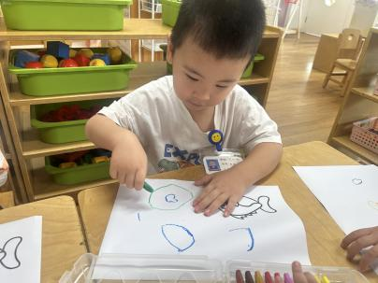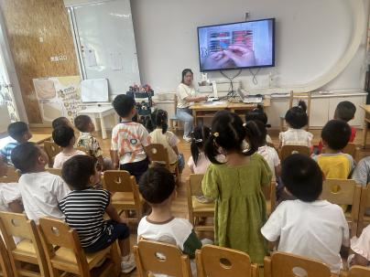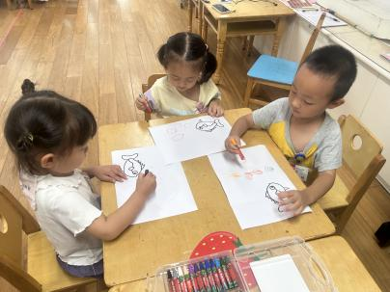**活动简介：**这是一节以小鱼吐泡泡为情境的美术活动。在游戏情境中渗透画圆的技巧，引导孩子画圆时从一个顶点出发，顺时针转动，最后回到原来的顶点。本次活动旨在鼓励孩子大胆尝试用不同颜色绘画的同时，初步引导孩子们用旋转的方式学画封闭圆，并能注意首尾衔接。

**mmexport1590938236088mmexport1590938236088**

**04生活活动**

**用餐情况**

晨点：腰果、饼干、鲜牛奶。

午餐：意大利面、茶树菇老鹅汤。水果：哈密瓜。

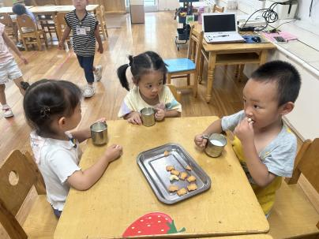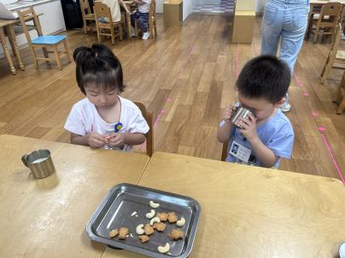午点：青菜肉丝粥。

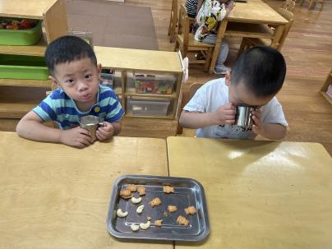

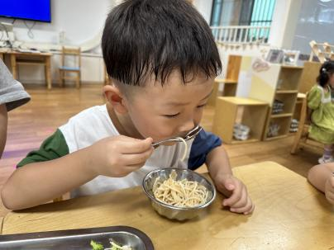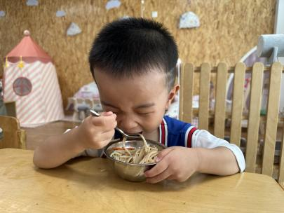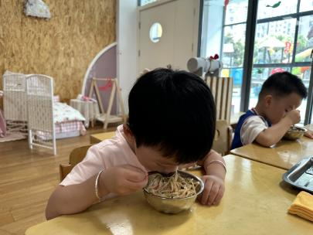

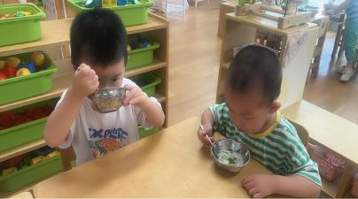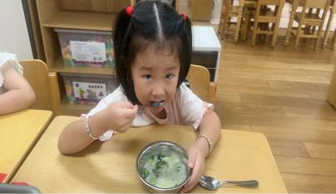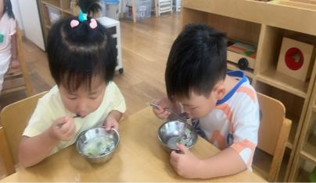

**午睡情况**

大部分小朋友都能够在13:00前自主入睡或在老师的陪伴下进入甜甜的梦乡。

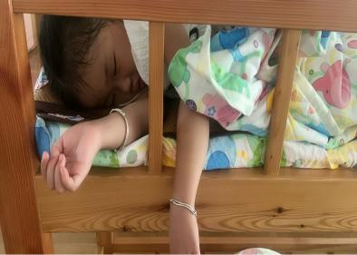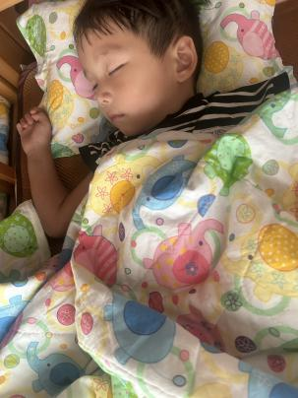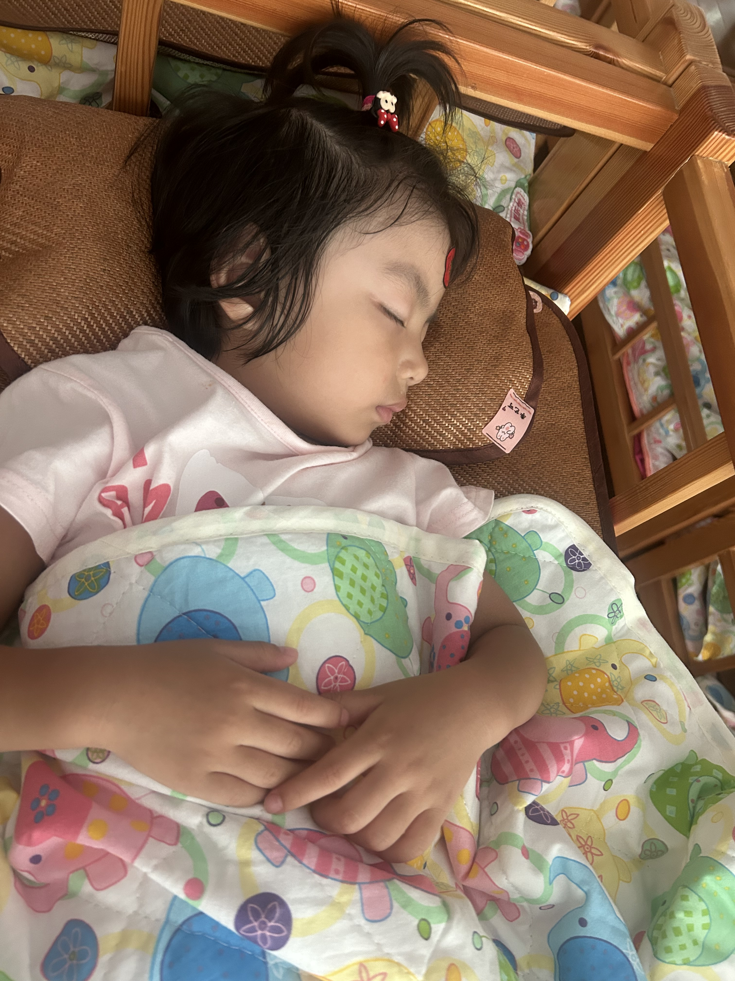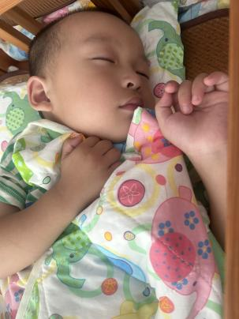

**mmexport1590938236088mmexport159093823608805户外活动**

**活动区域：滑滑梯**

**活动关注点：1.愿意与同伴游戏，喜欢参加体育活动。**

**2.能够遵守游戏规则，保护自己。**

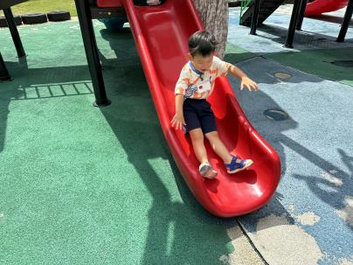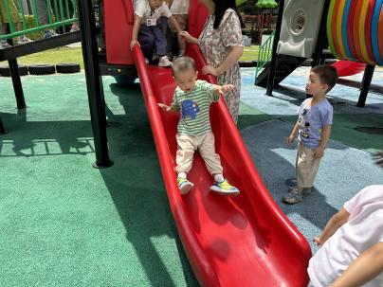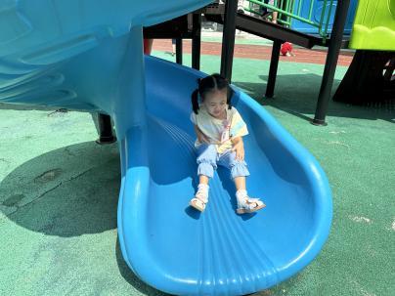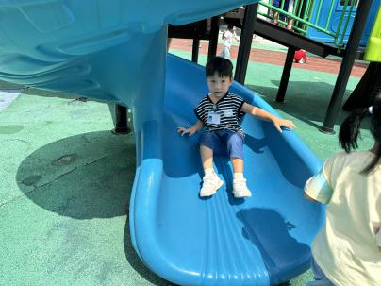

**温馨提醒：**

1.最近有小朋友反映保温杯里的水太烫了，请家长们在家换水前试一下水温，准备温水。

2.孩子如需请假，请在当天8:00前私聊老师告知，例如：xxx病假/事假（病假：感冒、咳嗽、或者身体不适等，事假：家中有事）预计请xx天。